连城一中2020-2021学年上期高一第一次月考数学试卷

一、单项选择题(本大题共8个小题，每小题5分，共40分，在每小题给出的四个选项中只有一个是符合题目要求的)
1．已知集合则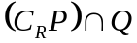等于( )
A．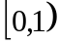 B． 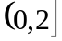 C． 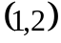 D．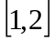
2．函数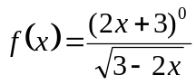的定义域是( )
A.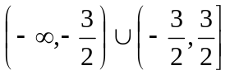 B.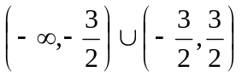
C. 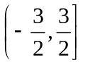 D.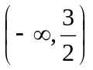
3．下列各组函数中表示同一函数的是( )
A．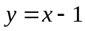和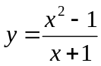 B．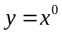和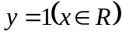
C．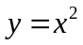和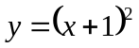 D．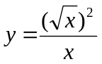和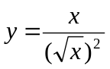
4．已知函数在上单调递减，若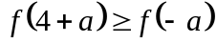，则实数的取值范围是( )
A．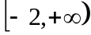 B．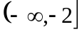
C．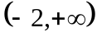 D．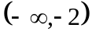
5．若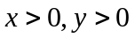，且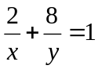，则有( )
A．最大值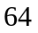 B．最小值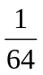 C．最小值 D．最小值

6．设为给定的一个实常数，命题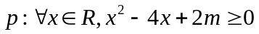，则“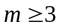”是“命题为真命题”的( )
A．充分不必要条件 B．必要不充分条件
C．充要条件 D．既不充分也不必要条件
7．关于的不等式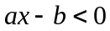的解集是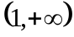，则关于的不等式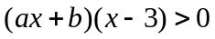的解集是( )
A．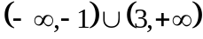 B．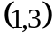
C．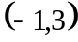 D.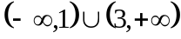
8.已知函数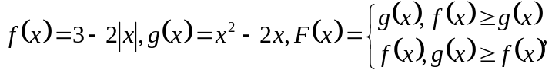则( )

A．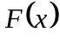)的最大值为，最小值为
B．的最大值为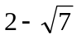，无最小值
C．的最大值为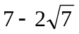，无最小值
D．的最大值为，最小值为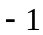
二、多项选择题(本题共4小题，每小题5分，共20分．在每小题给出的选项中，有多项符合题目要求．全部选对的得5分，部分选对的得3分，有选错的得0分)
9．下面命题正确的是( )
A．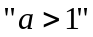是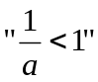的充分不必要条件
B．命题“对任意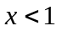，则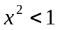”的否定是“存在，则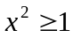”．
C．设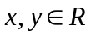，则“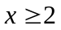且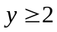”是“x²＋y²≥4”的必要而不充分条件
D．设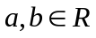，则“”是“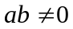”的必要不充分条件

10．已知集合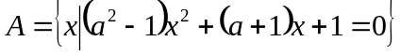中有且仅有一个元素，那么的可能取值为( )
A． B． C. D．
11．下列表达式的最小值为的有( )
A．当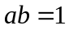时，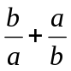 B．当时，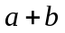
C．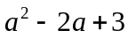 D.＋
12．已知函数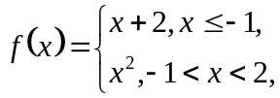关于函数的结论正确的是( )
A．的定义域为 B．的值域为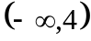
C．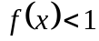的解集为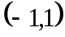 D．若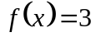，则x的值是
三：填空题(本大题共4个小题，每小题5分，共20分，把正确答案填在题中横线上)
13.已知集合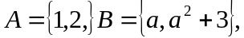若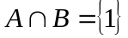，则实数的值为________．
14.已知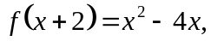则＝________．
15.若对任意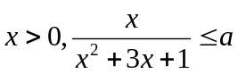恒成立，则的取值范围是________．
16.设集合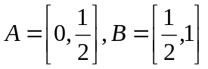，函数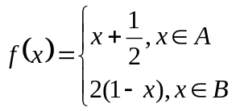

(1）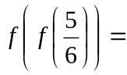________；
(2)若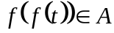，则的取值范围是________．(本题第一空2分，第二空3分)

四、解答题(本大题共6个小题，共70分，解答应写出文字说明，证明过程或演算步骤)
17．(10分)设全集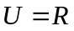，集合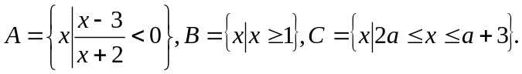
(1)求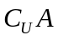和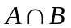；
(2)若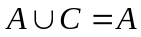，求实数的取值范围．

18.(12分)设函数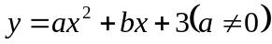
(1)若不等式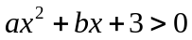的解集为，求的值；
(2)若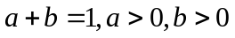，求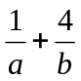的最小值

19.(12分)已知二次函数满足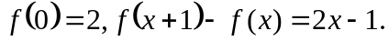
(1)求函数)的解析式及单调区间；
(2)当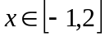时，求函数的最大值和最小值

20．(12分)某市财政下拨一项专款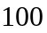百万元，分别用于植绿护绿和处理污染两个生态维护项目，植绿护绿项目五年内带来的生态收益可表示为投放资金(单位：百万元)的函数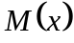单位：百万元)：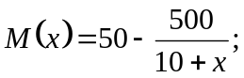处理污染项目五年内带来的生态收益可表示为投放资金(单位：百万元)的函数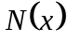(单位：百万元)：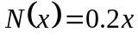
(1)设分配给植绿护绿项目的资金为(百万元)，则两个生态项目五年内带来的生态收益总和为，写出关于的函数解析式和定义域；
(2)求出的最大值，并求出此时对两个生态项目的投资分别为多少？

21．(12分)已知函数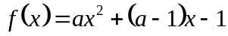(a∈R)．
(1)解关于的不等式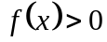；
(2)若函数在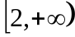是单调函数，求实数的取值范围。

22．(12分）已知函数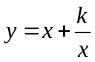有如下性质：
如果常数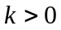，那么该函数在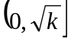上是减函数，在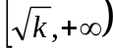上是增函数．
（1）用定义法证明：函数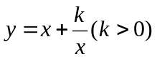在上是减函数；
(2)若函数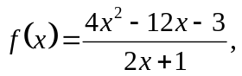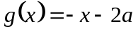，若对任意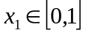，总存在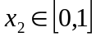，使得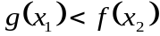成立，求实数的取值范围.

2020-2021学年连城一中高一第一次月考
数学试卷答案
一：单项选择题：CBDBCACC.
二：多项选择题： 9.ABD 10：BC 11：AC 12.BD
三：填空题
13：1， 14：x²－8x＋12. 15： 。 16.(1) (2)
四、解答题
17．（10）解析：(1)A＝{x|－2<x<3}， …………1
∁_{U}A＝{x|x≤－2或x≥3}，A∩B＝{x|1≤x<3} ……4
(2)由A∪C＝A知C⊆A ……5
当2a>a＋3时，即a>3时，C＝∅，满足条件；.…………7
当2a≤a＋3时，即a≤3时，2a>－2且a＋3<3，∴－1<a<0 …………9
综上，a>3或－1<a<0. …………10
18.(12分）解析：(1)∵不等式ax²＋bx＋3>0的解集为(－1,3)，
∴－1和3是方程ax²＋bx＋3＝0的两个实根， …………2
从而有 …………4
解得. …………6
(2)∵a＋b＝1，又a>0，b>0，
∴＋＝(a＋b) …………
＝5＋＋≥5＋2 ＝9， …………10
当且仅当即时等号成立， …………11
∴＋的最小值为9. …………12
19．解析：(1)设函数f(x)＝ax²＋bx＋c(a≠0) …………1
由f(0)＝2，得c＝2， …………2
又f(x＋1)－f(x)＝2x－1，
得2ax＋a＋b＝2x－1 …………3
故解得：a＝1，b＝－2. …………5
所以f(x)＝x²－2x＋2. …………6
f(x)＝x²－2x＋2＝(x－1)²＋1函数f(x)图像的对称轴为x＝1，且开口向上，
所以f(x)单调递增区间为(1，＋∞)，单调递减区间为(－∞，1)． ……8
(2)f(x)＝x²－2x＋2＝(x－1)²＋1，
对称轴为x＝1∈[－1,2]，
故f_{min}(x)＝f(1)＝1， …………10
又f(－1)＝5，f(2)＝2，
所以f_{max}(x)＝f(－1)＝5 …………12
20（12）解析：(1)由题意可得处理污染项目投放资金为(100－x)百万元，
所以N(x)＝0.2(100－x)，
所以y＝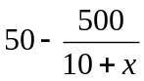＋0.2(100－x)，x∈(0,100)．…………。6
(2)由(1)可得，
y＝＋0.2(100－x)，＝70－，
＝72－ …………8
≤72－2＝72－20＝52， …………10
当且仅当＝，即x＝40时等号成立．
此时100－x＝100－40＝60. …………。11
∴y的最大值为52百万元，分别投资给植绿护绿项目、污染处理项目的资金为40百万元，60百万元． …………12
- (12分)解析：
(1)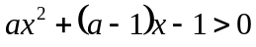
①当a＝0时，由－(x＋1)>0，得x<－1. …………1
②当a>0时，不等式可化为(ax－1)(x＋1)>0. …………2
即(x＋1)>0，
解得x<－1或x>. …………4
③当a<0时，不等式可化为(x＋1)<0.
若<－1，即－1<a<0，则<x<－1； …………5
若＝－1，即a＝－1，则不等式的解集为空集； …………。6
若>－1，即a<－1，则－1<x<. ………………7
综上所述，当a<－1时，不等式的解集为；
当a＝－1时，不等式解集为∅；
当－1<a<0时，不等式的解集为；
当a＝0时，不等式的解集为(－∞，－1)；
当a>0时，不等式的解集为(－∞，－1)∪.…………8
- 当时，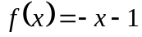是单调递减的函数，满足题意 …………9
当，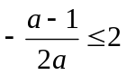 …………10
解得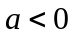或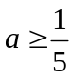 …………11
综上所述：的取值范围：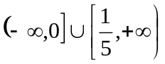 …………12
22．(12分)解析：（1）证明：设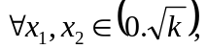，且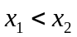有
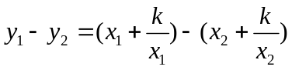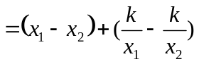 ……1。
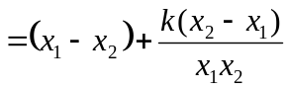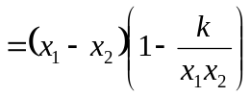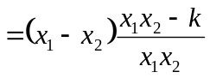……3 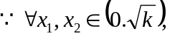
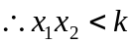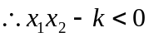
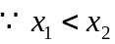
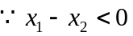
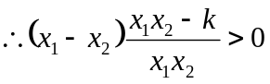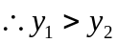
函数在上是减函数， ……5
（2）由题意得，当x∈[0,1]时，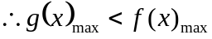 ……6
y＝f(x)＝＝2x＋1＋－8， ……7
设u＝2x＋1，x∈[0,1]，则1≤u≤3，
则y＝u＋－8，u∈[1,3]．
由已知性质得，当1≤u≤2，即0≤x≤时，f(x)单调递减；
当2≤u≤3，即≤x≤1时，f(x)单调递增，
由f(0)＝－3，f ＝－4，f(1)＝－，
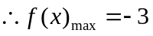 …………10
g(x)＝－x－2a为减函数，
故g(x)∈[－1－2a，－2a]，x∈[0,1]． …………11

所以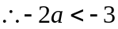
所以a>. …………12

